Памятка потребителю, о том,

как сделать питание здоровым…
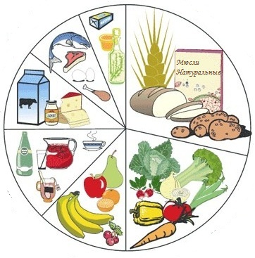
Еда - замечательный источник удовольствия, а удовольствие очень полезно вашему организму!
Вот несколько советов как сделать Ваше питание здоровым:
1. Необходимо заранее планировать питание, делая рацион более разнообразным.
2. Ешьте больше , , 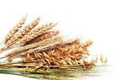 и бобовых - продуктов, богатых углеводами, клетчаткой, витаминами и минералами и к тому же свободными от жиров и холестерина. Старайтесь употреблять в пищу свежие продукты местного производства.
3. Для приготовления каш используйте крупы на основе цельных зёрен.
4. Обязательно включите в рацион 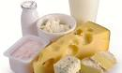. Используйте для перекуса молоко и кисломолочные продукты, а так же фрукты. Не перекусывайте высококалорийными шоколадом, конфетами и чипсами.
5. Ограничивайте потребление мясных и рыбных деликатесов, жиров животного происхождения. Включайте в ваш рацион 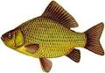 2-3 раза в неделю.
6. Для заправки овощных салатов используйте .
7. Исключите жарение как способ приготовления пищи.
8. Пейте больше , наше тело состоит на 75% из воды. Вода - важная часть здорового пищевого рациона.
9. Сведите к минимуму употребление 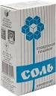 , 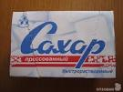 и . Сахар добавляется к огромному числу пищевых продуктов.
Откажитесь от и 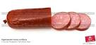 .
10. Не перекусывайте на ходу. Кушайте медленно, тщательно пережевывая пищу.
Здоровая пища улучшает ваш энергетический потенциал,
создает ощущение благополучия и снижает риск возникновения многих болезней.
А если к этому добавить и , то любой здоровый рацион питания будет еще более эффективен.

Управление Роспотребнадзора по Республике Алтай
по адресу: г. Горно-Алтайск, пр. Коммунистический, 173,
тел. 8-38822- 6-42-41

http://04.rospotrebnadzor.ru/ rpn_ra@mail.gorny.ru

г. Горно –Алтайск
2016 год

